Практикум на ЭВМ
МС ВМК 5 семестр
Задание 6
Роор Даниил

1. Ознакомиться с процедурой бутстреп (bootstrap).

library(boot)

norm100_1 = rnorm(100, 0, 1)

Оценим матожидание по выборочному среднему. Для этого возьмем 100000 подвыборок нашей выборки и для каждой посчитаем среднее

Boot <- boot(norm100_1,
#index - массив индексов выбранных для
#подвыборки элементов. Берем по этим
#элементам среднее
function(sample, index) mean(sample[index]),
R = 100000)

После создания объекта boot поле Boot$t содержит массив из 100000 выборочных средних, посчитанных по подвыборкам нашей выборки. Усредним эти средние:

mean(Boot$t)

Output:
0.05258731

Посмотрим, насколько отличается этот результат от среднего исходной выборки:

mean(Boot$t) - mean(norm100_1)

Output:
-0.0001595471

Построим доверительные интервалы для матожидания:

boot.ci(Boot, index = 1)

Intervals :
Level Normal Basic
95% (-0.1557, 0.2615 ) (-0.1556, 0.2609 )

Level Percentile BCa
95% (-0.1554, 0.2611 ) (-0.1540, 0.2627 )

2. Сгенерировать данные из нормального распределения с различными параметрами и провести анализ с помощью графиков квантилей, метода огибающих, а также стандартных процедур проверки гипотез о нормальности, рассмотренных на семинаре (6 тестов). Рассмотреть выборки малого (не более 50-100 элементов) и умеренного (1000-5000 наблюдений) объемов.

norm100_2 = rnorm(100, -10, 7)
norm5000_1 = rnorm(5000, 9, 123)
norm5000_2 = rnorm(5000, -111, 0.0001)

Нарисуем график теоретических и выборочных квантилей.

png(file = 'qqplot1.png')
qqnorm(norm100_1)
qqline(norm100_1)
dev.off()

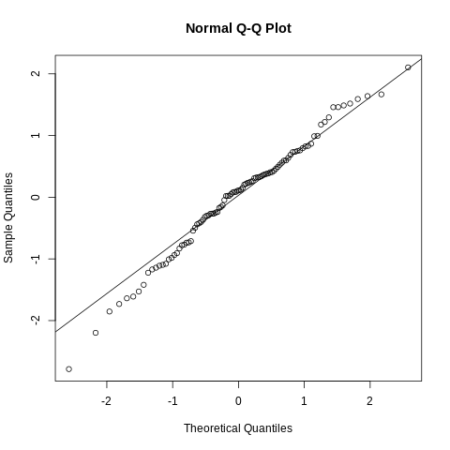

png(file = 'qqplot2.png')
qqnorm(norm5000_2)
qqline(norm5000_2)
dev.off()

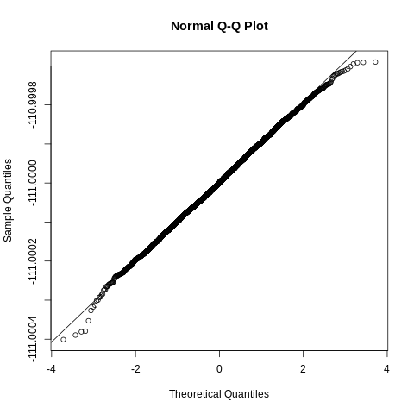

Получаем по графикам нормальные распределения. Теперь проведем стандартные тесты на нормальность

shapiro.test(norm100_1)

Output:

Shapiro-Wilk normality test

data: norm100_1
W = 0.97338, p-value = 0.04029

Отвергаем гипотезу о нормальности

ad.test(norm100_1)

Output:
Anderson-Darling normality test

data: norm100_1
A = 0.41979, p-value = 0.32

Принимаем гипотезу о нормальности

cvm.test(norm100_1)

Output:
Cramer-von Mises normality test

data: norm100_1
W = 0.045533, p-value = 0.5768

Принимаем гипотезу о нормальности

lillie.test(norm100_1)

Output:

Lilliefors (Kolmogorov-Smirnov) normality test

data: norm100_1
D = 0.058276, p-value = 0.5525

Принимаем гипотезу о нормальности

sf.test(norm100_1)

Output:

Shapiro-Francia normality test

data: norm100_1
W = 0.97435, p-value = 0.04691

Отвергаем гипотезу о нормальности

shapiro.test(norm100_2)

Output:
Shapiro-Wilk normality test

data: norm100_2
W = 0.99224, p-value = 0.8381

Принимаем гипотезу о нормальности

ad.test(norm100_2)

Output:
Anderson-Darling normality test

data: norm100_2
A = 0.2395, p-value = 0.7725

Принимаем гипотезу о нормальности

cvm.test(norm100_2)

Output:
Cramer-von Mises normality test

data: norm100_2
W = 0.036716, p-value = 0.7384

Принимаем гипотезу о нормальности

lillie.test(norm100_2)

Output:
Lilliefors (Kolmogorov-Smirnov) normality test

data: norm100_2
D = 0.050024, p-value = 0.7791

Принимаем гипотезу о нормальности

sf.test(norm100_2)

Output:
Shapiro-Francia normality test
data: norm100_2
W = 0.99281, p-value = 0.7992
Принимаем гипотезу о нормальности

shapiro.test(norm5000_1)

Output:
Shapiro-Wilk normality test

data: norm5000_1
W = 0.99956, p-value = 0.318

Принимаем гипотезу о нормальности

ad.test(norm5000_1)

Output:

Anderson-Darling normality test

data: norm5000_1
A = 0.48665, p-value = 0.2249

Принимаем гипотезу о нормальности

cvm.test(norm5000_1)

Output:
Cramer-von Mises normality test

data: norm5000_1
W = 0.090208, p-value = 0.1529

Принимаем гипотезу о нормальности

lillie.test(norm5000_1)

Output:
Lilliefors (Kolmogorov-Smirnov) normality test

data: norm5000_1
D = 0.010212, p-value = 0.2345

Принимаем гипотезу о нормальности

sf.test(norm5000_1)

Output:
Shapiro-Francia normality test

data: norm5000_1
W = 0.99957, p-value = 0.2768
Принимаем гипотезу о нормальности

shapiro.test(norm5000_2)

Output:
Shapiro-Wilk normality test

data: norm5000_2
W = 0.99928, p-value = 0.04124
Отвергаем гипотезу о нормальности

ad.test(norm5000_2)

Output:
Anderson-Darling normality test

data: norm5000_2
A = 0.52104, p-value = 0.1851
Принимаем гипотезу о нормальности

cvm.test(norm5000_2)

Output:
Cramer-von Mises normality test

data: norm5000_2
W = 0.090694, p-value = 0.1507
Принимаем гипотезу о нормальности

lillie.test(norm5000_2)

Output:
Lilliefors (Kolmogorov-Smirnov) normality
test

data: norm5000_2
D = 0.01007, p-value = 0.2528
Принимаем гипотезу о нормальности

sf.test(norm5000_2)

Output:
Shapiro-Francia normality test

data: norm5000_2
W = 0.99933, p-value = 0.04447
Отвергаем гипотезу о нормальности
Критерии Шапиро-Уилка и Шапиро-Франчиа оказались слабее остальных, так как дали ошибку на двух выборках. Остальные критерии правильно определили нормальность.

3. Сгенерировать данные из комбинаций, реализованных в R распределений, а затем провести анализ с помощью графиков квантилей, метода огибающих, а также стандартных процедур проверки гипотез о нормальности. Рассмотреть выборки малого и умеренного объемов. Сравнить эффективность методов.

Создадим большую и малую выборки из гамма-распределения со случайными параметрами из экспоненциального и биномиального распределений.
rand_rate = rexp(100,5)
rand_shape = rbinom(5000, 10, 0.2)
gamma_small = rgamma(100, 5, rand_rate)
gamma_large = rgamma(100, rand_shape, 0.5)

png(file = 'qqplot3.png')
qqnorm(gamma_small)
qqline(gamma_small)
dev.off()

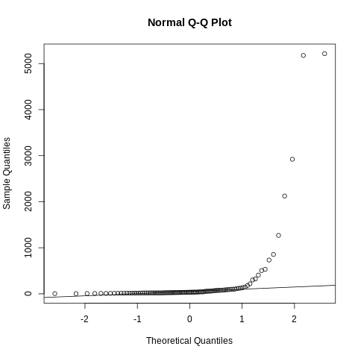

По графику распределение не нормально.
shapiro.test(gamma_small)

Output:
Shapiro-Wilk normality test

data: gamma_small
W = 0.39789, p-value < 2.2e-16
Отвергаем гипотезу о нормальном распределении

ad.test(gamma_small)

Output:
Anderson-Darling normality test

data: gamma_small
A = 20.484, p-value < 2.2e-16
Отвергаем гипотезу о нормальном распределении
cvm.test(gamma_small)

Output:
Cramer-von Mises normality test

data: gamma_small
W = 4.1331, p-value = 7.37e-10
Отвергаем гипотезу о нормальном распределении

lillie.test(gamma_small)

Output:
Lilliefors (Kolmogorov-Smirnov) normality test

data: gamma_small
D = 0.34042, p-value < 2.2e-16
Отвергаем гипотезу о нормальном распределении

sf.test(gamma_small)

Output:
Shapiro-Francia normality test

data: gamma_small
W = 0.38608, p-value = 9.225e-16
Отвергаем гипотезу о нормальном распределении

png(file = 'qqplot4.png')
qqnorm(gamma_large)
qqline(gamma_large)
dev.off()

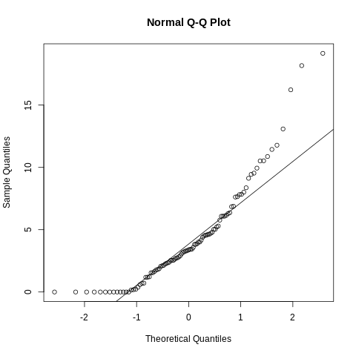

shapiro.test(gamma_large)

Output:
Shapiro-Wilk normality test

data: gamma_large
W = 0.88179, p-value = 2.163e-07
Отвергаем гипотезу о нормальном распределении
ad.test(gamma_large)

Output:
Anderson-Darling normality test

data: gamma_large
A = 2.8239, p-value = 3.729e-07
Отвергаем гипотезу о нормальном распределении

cvm.test(gamma_large)

Output:
Cramer-von Mises normality test

data: gamma_large
W = 0.44931, p-value = 8.01e-06
Отвергаем гипотезу о нормальном распределении

lillie.test(gamma_large)

Output:
Lilliefors (Kolmogorov-Smirnov) normality test

data: gamma_large
D = 0.14723, p-value = 1.423e-05
Отвергаем гипотезу о нормальном распределении

sf.test(gamma_large)

Output:
Shapiro-Francia normality test

data: gamma_large
W = 0.8804, p-value = 1.189e-06
Отвергаем гипотезу о нормальном распределении
Все критерии правильно определили ненормальность. Исходя из результатов эксперимента можно предположить: в критериях Шапиро-Уилка и Шапиро-Франчиа ошибки первого рода встречаются чаще, чем в других критериях. Ошибки второго рода встречаются с примерно одинаковой частотой.

